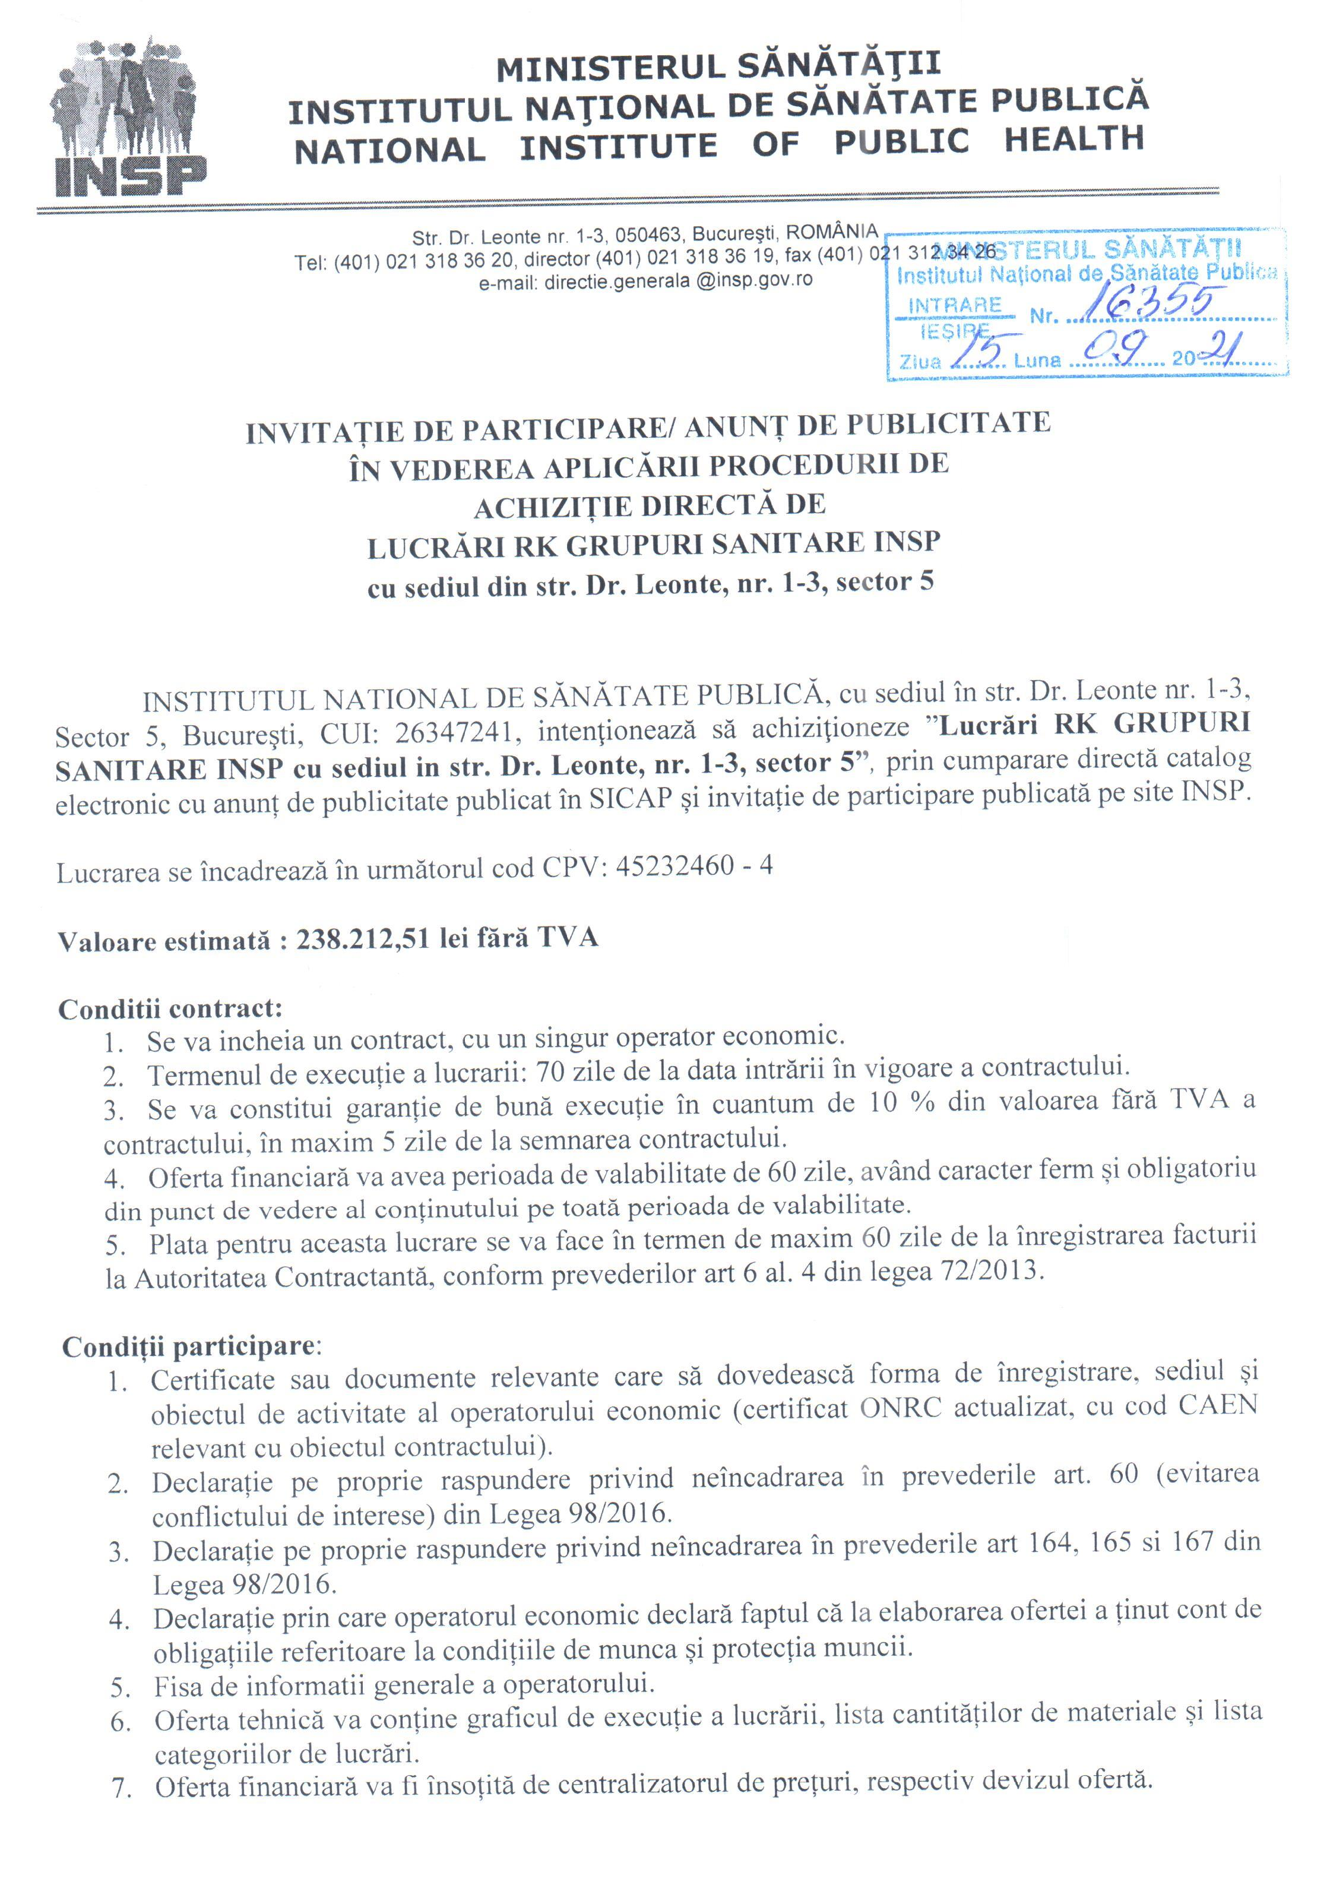

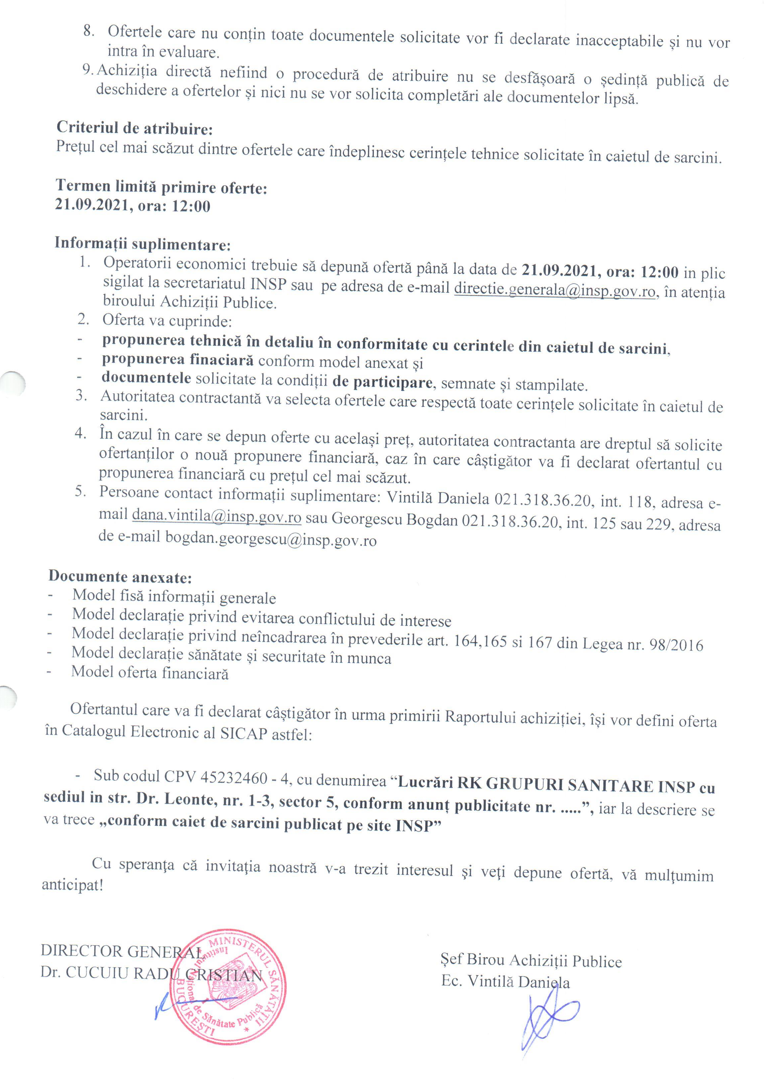

CAIETUL DE SARCINI

Caietul de sarcini face parte integrantă din documentaţia pentru atribuirea contractului şi constituie ansamblul cerinţelor pe baza cărora se elaborează de către fiecare ofertant propunerea tehnică. Caietul de sarcini conţine, în mod obligatoriu, specificaţii tehnice. Cerinţele impuse vor fi considerate ca fiind minimale.
În acest sens orice ofertă prezentată, care se abate de la prevederile Caietului de sarcini, va fi luată în considerare, dar numai în măsura în care propunerea tehnică presupune asigurarea unui nivel calitativ superior cerinţelor minimale din Caietul de sarcini. Ofertarea de lucrari inferioare celor prevăzute în caietul de sarcini va fi declarată ofertă neconformă şi va fi respinsă.

OBIECTUL CONTRACTULUI: achiziţie RK Grupuri Sanitare INSP.

1. OBIECTUL ACHIZIŢIEI:

1.1 Obiectivul prezentei achiziții îl constituie execuția lucrărilor de reparații capitale la grupurile sanitare ale INSP București, Sector 5, Strada Dr. Anastasievici Leonte Nr. 1-3.

Lucrările principale ce se vor executa sînt:
- desfacere placaje existente, inclusiv plinte, trepte, brîuri
- reparație strat suport și hidroizolație
- demontare și montare obiecte sanitare complete, inclusiv sifoane : vase wc, lavoare, cădițe duș, baterii, oglinzi, etajere, dispensere hîrtie, săpuniere, uscătoare electrice
- demontare- remontare corpuri de iluminat, întrerupătoare
- montare cabluri, doze unde este necesar (alimentare uscătoare mîini, etc)
- demontare- montare tâmplărie din PVC. Noile uși din PVC vor avea cheie și sistem de închidere interioară
- demontare- montare instalație sanitară- țevi, fitinguri, robineți adiacenți.
- reparații tencuieli deteriorate,
- refacere placaje ceramice gresie, faianță, inclusiv plinte, brîuri, trepte
- finisaje interioare: glet, vopsitorie lavabilă, umplere goluri cu sistem gips- carton.
Se vor lua în calcul de către ofertanți toate posibilele operații conexe: montare schele/ nacele, protecții mobilier și tîmplărie, transportul și manipularea materialelor, evacuarea molozului rezultat în urma lucrărilor, etc.
Se recomandă vizitarea amplasamentului, ofertanții avînd dreptul de a utiliza propriile consumuri de resurse în funcție de specificul lucrării și de propria tehnologie de execuție.

1.2 Prezentul caiet de sarcini stabilește condițiile tehnice și de calitate minimale pentru executarea
lucrărilor de reparații .

2. DOMENIUL DE APLICARE

2.1 Prevederile prezentului Caiet de sarcini nu anulează obligațiile executantului de a respecta legislația, normativele şi standardele specifice, aplicabile, aflate în vigoare la data executării lucrărilor.
2.2. Acest Caiet de Sarcini definește standardele minime pentru execuția lucrării.
2.3 Condițiile tehnice și de calitate stipulate în prezentul Caiet de sarcini au fost stabilite pe baza prescripțiilor tehnice și normativelor din legislația specifică în vigoare.
2.4 La execuția lucrărilor se vor respecta in totalitate cerintele legislatiei in vigoare in domeniul constructiilor, neehaustiv:

- Legea nr.10/1995 – privind calitatea in constructii, cu completarile si modificarile ulterioare;
-Legea nr.50/1991 republicata privind autorizarea executarii lucrarilor de constructii, cu completarile si modificarile ulterioare;
- HG nr. 766/1997 privind aprobarea unor regulamente privind calitatea in constructii;
- P118/1999 - Normativ de siguranta la foc a constructiilor.
- GT041- 2002- Ghid privind. reabilitarea finisajelor pereţilor şi pardoselilor clădirilor
- I 9-2013 – Normativ pentru proiectarea şi executarea instalaţiilor sanitare
- C 16-1984 Normativ pentru realizarea pe timp friguros a lucrărilor de construcţii şi a instalaţiilor aferente.
- C 56-2002 Normativ pentru verificarea calităţii şi recepţia lucrărilor de instalaţii aferente construcţiilor.

3. INFORMAȚII AMPLASAMENT

Amplasamentul existent este situat în intravilan, în București, Sector 5, Strada Dr. Anastasievici Leonte Nr. 1-3.

4. DATE TEHNICE

4.1. Situația existentă:

Clădirea, construită în anul 1927, este alcătuită din trei tronsoane independente avînd un regim de înălțime S+P+4E+5R și o suprafață desfășurată construită de aproximativ 7275,2 mp.
Avînd în vedere procesul de degradare avansată în care se află grupurile sanitare este necesară realizare lucrărilor de reparații capitale ale acestora.

4.2. Situația propusă:

Se propun următoarele lucrări:
- desfacere placaje existente, inclusiv plinte, trepte, brîuri
- reparație strat suport și hidroizolație
- demontare și montare obiecte sanitare complete, inclusiv sifoane : vase wc, lavoare, cădițe duș, baterii, oglinzi, etajere, dispensere hîrtie, săpuniere, uscătoare electrice
- demontare- remontare corpuri de iluminat, întrerupătoare
- montare cabluri, doze unde este necesar (alimentare uscătoare mîini, etc)
- demontare- montare tâmplărie din PVC
- demontare- montare instalație sanitară- țevi, fitinguri, robineți adiacenți.
- reparații tencuieli deteriorate,
- refacere placaje ceramice gresie, faianță, inclusiv plinte, brîuri, trepte
- finisaje interioare: glet, vopsitorie lavabilă, umplere goluri cu sistem gips- carton.

5. MATERIALELE şi UTILITĂŢILE

Materialele utilizate la executarea reparaţiilor vor avea caracteristicile tehnice conform standardelor şi normelor admise în România.
În Extrasul de materiale, parte componentă a Devizului ofertă se vor preciza explicit tipul, denumirea, cantitatea şi preturile materialelor ce vor fi utilizate.
Utilitățile necesare pentru execuția lucrării, respectiv apa şi energia electrică, vor fi puse la dispoziție de către beneficiar din rețelele proprii şi se vor regăsi cu costuri 0 lei în devizul ofertă.
La punerea în operă a materialelor se vor respecta tehnologiile specificate de producători în fișele tehnice ale produselor.

Specificații tehnice minimale solicitate principalelor materiale:
- ușile vor fi din PVC, 4 camere, clasa A, albă, complete- toc, cercevea, feronerie clasa A
- placaje ceramice: faianță și gresie porțelanată antiderapantă dimensiuni standard- se vor prezenta spre aprobare beneficiarului placajele ceramice propuse de ofertant
- corpuri de iluminat- panouri Led 18 W, dimensiune maxima 600x600 mm
- obiecte sanitare- ceramice, calitatea I. Rezervorul wc-ului va fi din material plastic pentru a preîntîmpina spargerea capacului.
- uscător de mîini- 1800 W, dispensere hîrtie și săpun de calitate superioară, rezistente la trafic intens.

6. LIVRAREA, TRANSPORTUL, MANIPULAREA ŞI DEPOZITAREA MATERIALELOR

Materialele livrate vor fi însoțite de certificatul de calitate/conformitate si de cel de garanție.
Executantul trebuie să-şi organizeze în aşa fel transportul, depozitarea şi manipularea materialelor şi
produselor încât să elimine posibilitatea degradării acestora, astfel că, în momentul punerii lor în operă, acestea să corespundă condițiilor de calitate impuse atât prin caietul de sarcini cât şi prin normativele în vigoare.
Transportul în clădire va fi admis numai în intervalul orar 08 -16:00. Nu este permisă montarea pe fațade de instalații de ridicare pentru materiale si/sau persoane.
Transportul materialelor, echipamentelor și evacuarea molozului vor fi luate în calcul la depunerea ofertei, prețurile unitare ale operațiilor incluzînd și transportul.

7. ECHIPAMENTE, UNELTE, PERSONAL

Pentru executarea tuturor categoriilor de lucrări se vor utiliza unelte sI echipamente profesionale.
Pentru realizarea lucrărilor este necesară utilizarea de schele. Acestea precum si modalitatea lor de utilizare trebuie să respecte prevederile legislației de Securitate si sănătate în muncă legate de lucrul la înălțime.
Costurile cu echipamentele folosite (schelă sau echivalent) vor fi luate în calcul la depunerea ofertei, prețurile unitare ale operațiilor incluzînd și schelele.
Pentru executarea lucrărilor executantul va utiliza personal de specialitate, abilitat pentru fiecare categorie de lucrări.

8. CONDIŢII DE CALITATE, VERIFICAREA SI RECEPŢIA LUCRĂRILOR

Pe parcursul execuției lucrărilor se verifică în mod special de către beneficiar:
- îndeplinirea condițiilor de calitate a suprafețelor suport;
- calitatea principalelor materiale introduse în execuţie conform standardelor şi normelor interne de fabricaţie;
- eventualele lucrări care nu respectă condiţiile prevăzute în caietul de sarcini sau condiţiile de calitate vor fi refăcute sau remediate.

Recepţia lucrărilor:
La finalizarea fiecărei etape a lucrărilor, Executantul are obligaţia de a notifica în scris Beneficiarului că sunt îndeplinite condiţiile de recepţie, solicitând acestuia convocarea comisiei de recepţie si de a întocmi situaţiile de lucrări care vor avea anexate antemăsurătorile aferente.
Pe baza situaţiilor de lucrări executate, respectiv confirmate si a constatărilor efectuate la faţa locului, Beneficiarul va aprecia dacă sunt întrunite condiţiile pentru convocarea comisiei de recepţie. În cazul în care se constată ca sunt lipsuri sau deficienţe, acestea vor fi notificate Executantului, stabilindu-se si termenele pentru remediere si finalizare. După constatarea remedierii tuturor lipsurilor și deficienţelor, la o nouă solicitare a Executantului, Beneficiarul va convoca comisia de recepţie.

În funcţie de constatările făcute, Beneficiarul are dreptul de a aproba, amâna sau de a respinge
recepţia la terminarea lucrărilor.

Receptia lucrarilor se va face la terminarea executiei lor întocmindu-se procese verbale:
- verificari scriptice privind calitatea materialelor puse in opera, pe baza de certificare de calitate și eventual buletine de incercari și analize.
◦ verificari fizice privind:
▪ completa terminare a lucrarilor;
▪ respectarea prevederilor normativelor in vigoare, a detaliilor tip și a dispozitiilor de șantier;
- remedierea defectelor sau abaterilor constatate in cursul executiei, conform dispozitii lor de șantier.

9. CERINŢE GENERALE PRIVIND EXECUŢIA LUCRĂRILOR

9.1 MĂSURI GENERALE
9.1.1 Executantul va numi un responsabil tehnic cu execuţia iar costurile aferente vor fi cuprinse în
devizul ofertă.
9.1.2 La executarea lucrărilor executantul va respecta prevederile din normativele tehnice și standardele în vigoare.
9.1.3 Executantul poate face propuneri de modificări faţă de soluţiile propuse prin Caietul de sarcini în perioada anterioară depunerii ofertelor. Aceste propuneri vor fi formulate în scris si înaintate beneficiarului sub formă de solicitări de clarificări.
9.1.4 Produsele folosite în execuţie vor respecta prevederile legislaţiei în vigoare referitor la stabilirea condiţiilor de introducere pe piaţă a produselor pentru construcţii si vor avea certificat de calitate și agrement tehnic.
9.1.5 Pentru preîntâmpinarea unor accidente în timpul execuţiei se vor respecta: prevederile legislaţiei de securitate a muncii specifice construcţiilor, legislaţia de medicină a muncii.
9.1.6 Pentru lucrările suplimentare apărute în timpul execuţiei, se va solicita acordul beneficiarului.
9.1.7 Se recomanda vizitarea şi inspectarea amplasamentului locului viitorului şantier de lucrări, în scopul evaluării, din punct de vedere a cheltuielilor, a tuturor riscurilor şi a tuturor datelor necesare pregătirii unei oferte fundamentată tehnic şi conformă cu datele reale din teren

9.2. DURABILITATEA. ÎNTREŢINEREA

Materialele utilizate trebuie să prezinte o bună stabilitate în timp. Întreţinerea acestora pe durata utilizării trebuie să fie posibilă prin măsuri obisnuite.

9.3. SIGURANŢA UTILIZATORILOR

Materialele utilizate trebuie să asigure respectarea criteriilor si condiţiilor de siguranţă în exploatare prevăzute de normativele în vigoare la nivel naţional privind siguranţa în construcţii,
sănătatea oamenilor, protecţia mediului.
Materialele nu trebuie să conţină substanţe sau compusi radioactivi, elemente cancerigene, rebuturi industriale, deşeuri toxice sau alte substanţe dăunatoare sănătăţii oamenilor sau integrităţii mediului înconjurător.

9.4 PRECIZĂRI SUPLIMENTARE

9.4.1 Spațiile supuse operațiilor nu pot fi eliberate complet, prin urmare ofertanții vor avea în
vedere manipularea, protecţia mobilierului a aparaturii şi a mochetei/parchetului. Se va avea în vedere ca tâmplăria să nu fie deteriorată în cursul executării lucrărilor. Costul acestor operații va fi inclus în devizul ofertă, în cadrul prețurilor unitare ale operațiilor.
9.4.2 Graficul de execuţie se va prezenta o dată cu depunerea ofertei.
9.4.3 În cadrul propunerii tehnice, ofertantul va depune planul calității împreună cu procedurile tehnice de execuție utilizate.

10. MĂSURI DE SECURITATE SI SĂNĂTATE ÎN MUNCĂ, PREVENIREA SI STINGEREA INCENDIILOR SI PROTECŢIA MEDIULUI

10.1 Pe toată durata realizării lucrării executantul trebuie să respecte obligaţiile generale ce îi revin
în conformitate cu prevederile din legislaţia naţională privind securitatea şi sănătatea muncii.
Lucrările de construcţie trebuie să fie conduse, în mod obligatoriu, de cadre tehnice cu experienţă care răspund direct de personalul care execută aceste lucrări.
10.2 Pe toată durata realizării lucrării, executantul trebuie să ia toate măsurile impuse de normele de mediu în ceea ce priveşte: praful şi zgomotul pe durata activităţilor de construcţii, evacuarea molozului rezultat, manipularea materialelor de construcţii.
10.3 Pe durata execuţiei lucrării executantul are obligaţia de a respecta normele generale de prevenire şi reducere a riscurilor de incendii şi de asigurare a condiţiilor pentru limitarea propagării şi dezvoltării incendiilor precum şi organizarea internă a instituției a activităţilor de apărare împotriva incendiilor.
DEVIZ OBIECT
privind cheltuielile necesare realizarii
Nr cap. Deviz General | Denumirea capitolelor si subcapitolelor de cheltuieli | Valoare (fara TVA) | TVA | Valoare (cu TVA)
Nr cap. Deviz General | Denumirea capitolelor si subcapitolelor de cheltuieli | Lei | Lei | Lei
1 | 2 | 3 | 4 | 5
Cheltuieli pentru investitia de baza
CAPITOL I
Constructii si instalatii
4.1.1 | Terasamente, sistematizare pe verticala si amenajari exterioare | 0.00 | 0.00 | 0.00
4.1.2 | Rezistenta | 0.00 | 0.00 | 0.00
4.1.3 | Arhitectura
4.1.3.1 | PGS1 1 | 32,754.30 | 6,223.32 | 38,977.62
4.1.3.4 | PGS4 4 | 18,309.12 | 3,478.73 | 21,787.85
4.1.3.5 | E1GS1 5 | 16,276.78 | 3,092.59 | 19,369.37
4.1.3.6 | E1GS2 6 | 34,250.17 | 6,507.53 | 40,757.71
4.1.3.7 | E1GS3 7 | 32,754.30 | 6,223.32 | 38,977.62
4.1.3.10 | E2GS3 11 | 2,256.26 | 428.69 | 2,684.95
4.1.3.11 | E3GS2 8 | 2,256.26 | 428.69 | 2,684.95
4.1.3.12 | E3GS1 12 | 32,754.30 | 6,223.32 | 38,977.62
4.1.3.13 | E4GS1 13 | 8,218.98 | 1,561.61 | 9,780.59
4.1.3.14 | E4GS2 14 | 30,633.57 | 5,820.38 | 36,453.95
4.1.3.15 | E4GS3 15 | 15,045.28 | 2,858.60 | 17,903.88
4.1.3.16 | E4GS4 16 | 12,703.19 | 2,413.61 | 15,116.79
4.1.4 | Instalatii | 0.00 | 0.00 | 0.00
4.1.5 | Alte categorii de constructii | 0.00 | 0.00 | 0.00
TOTAL CAPITOL I |  | 238,212.51 | 45,260.39 | 283,472.90

Ofertant
.....................................
(denumirea/numele)

INFORMATII GENERALE

- Denumirea/numele:
- Codul fiscal:
- Adresa sediului central:
- Telefon:
Fax:
E-mail:
Cont Trezorerie:
- Certificatul de inmatriculare/inregistrare:
- Activitati CAEN pentru care exista autorizare ………………. (se va preciza codul CAEN corespondent obiectului acordului-cadru)
- Cifra de afaceri pe ultimii 3 ani:

Cifra de afaceri in domeniul de activitate specific obiectului contractului

Anul | Valoare  Moneda | Curs de schimb | Echivalent LEI
2018
2019
2020
Media cifrei de afaceri

Semnătura ofertantului sau a reprezentantului ofertantului .....................................................
Numele şi prenumele semnatarului .....................................................
Capacitate de semnătura .....................................................
Detalii despre ofertant
Numele ofertantului .....................................................
Ţara de reşedinţă .....................................................
Adresa .....................................................
Adresa de corespondenţă (dacă este diferită) .....................................................
Telefon / Fax .....................................................
Data .....................................................
Totodată, declar ca am luat la cunoştinţa de prevederile « Falsul în Declaraţii » din Codul Penal referitor la « Declararea necorespunzătoare a adevărului, făcuta unui organ sau instituţii de stat ori unei alte unităţi în vederea producerii unei consecinţe juridice, pentru sine sau pentru altul, atunci când, potrivit legii ori împrejurărilor, declaraţia făcuta serveşte pentru producerea acelei consecinte, se pedepseste cu inchisoare de la 3 luni la 2 ani sau cu amenda »

Notă: Toate câmpurile trebuie completate de ofertant sau după caz, de către reprezentantul ofertantului. Aceasta declaraţie, în cazul asocierii, se va prezenta de către fiecare membru în parte, semnata de reprezentantul sau legal.

Operator Economic
..........................
(denumirea)

DECLARAȚIE PRIVIND CONFLICTUL DE INTERESE

Subsemnatul __________________________________, reprezentant împuternicit al _____________________________________(denumirea si datele de identificare ale operatorului economic)
declar pe propria răspundere, sub sancţiunea excluderii din procedură şi sub sancţiunile aplicate faptei de fals în acte publice, că nu mă aflu în situaţia prevăzută la art. 60 din Legea nr. 98/2016 privind achizitiile publice.

In sensul celor de mai sus, depun anexat prezentei declarații Certificat constatator eliberat de eliberat de Ministerul Justiției - Oficiul Registrului Comerțului (sau echivalent în cazul persoanelor juridice străine) [SAU] Extras din Registrul acționarilor, certificate de administrator, în cazul societăților pe acțiuni.

Subsemnatul declar că informaţiile furnizate sunt complete şi corecte în fiecare detaliu şi înţeleg că autoritatea contractantă are dreptul de a solicita, în scopul verificării şi confirmării declaraţiilor, orice documente doveditoare de care dispun.

Semnătura ofertantului sau a reprezentantului ofertantului .....................................................
Numele şi prenumele semnatarului .....................................................
Capacitate de semnătura .....................................................
Detalii despre ofertant
Numele ofertantului .....................................................
Ţara de reşedinţă .....................................................
Adresa .....................................................
Adresa de corespondenţă (dacă este diferită) .....................................................
Telefon / Fax .....................................................
Data .....................................................

Totodată, declar ca am luat la cunoştinţa de prevederile « Falsul în Declaraţii » din Codul Penal referitor la « Declararea necorespunzătoare a adevărului, făcuta unui organ sau instituţii de stat ori unei alte unităţi în vederea producerii unei consecinţe juridice, pentru sine sau pentru altul, atunci când, potrivit legii ori împrejurărilor, declaraţia făcuta serveşte pentru producerea acelei consecinte, se pedepseste cu inchisoare de la 3 luni la 2 ani sau cu amenda »

Anexa a declarației privind evitarea conflictului de interes

TABEL
CU PERSOANELE CARE DETIN FUNCTII DE CONDUCERE
IN CADRUL INSTITUTIEI

Nume Prenume | Functie
Cucuiu Radu Cristian | Director general
Harabagiu Steluta | Director gen. adj. Economic
Vintila Daniela | Presedinte comisie evaluare
Ene Daniel | Membru comisie evaluare
Niculescu Alexandru | Membru comisie evaluare
Podaru Luciana | Membru de rezerva comisie evaluare
Chiran Carmen | Membru de rezerva comisie evaluare
Georgescu Bogdan | Membru de rezerva comisie evaluare

Operator Economic
..........................
(denumirea)

DECLARATIE privind neincadrarea in art. 164, 165, 167

din Legea nr. 98/2016

Subsemnatul, ................................. reprezentant imputernicit al ............. (denumirea operatorului economic), in calitate de candidat/ofertant/ofertant asociat/tert sustinator al candidatului/ofertantului, la procedura de achiziție directă pentru atribuirea contractului având ca obiect Lucrari RK …….., codul CPV ………. , la data de ................ (zi/luna/an), organizata de ............ (denumirea autoritatii contractante), declar pe propria raspundere ca nu ma aflu in vreuna din situatiile prevazute la art. 164, 165, 167 din Legea nr. 98/2016 privind achizitiile publice.

Subsemnatul declar ca informatiile furnizate sunt complete si corecte in fiecare detaliu si inteleg ca autoritatea contractanta are dreptul de a solicita, in scopul verificarii si confirmarii declaratiilor, orice documente doveditoare de care dispun.
Inteleg ca in cazul in care aceasta declaratie nu este conforma cu realitatea sunt pasibil de incalcarea prevederilor legislatiei penale privind falsul in declaratii.

Semnătura ofertantului sau a reprezentantului ofertantului .....................................................
Numele şi prenumele semnatarului .....................................................
Capacitate de semnătura .....................................................
Detalii despre ofertant
Numele ofertantului .....................................................
Ţara de reşedinţă .....................................................
Adresa .....................................................
Adresa de corespondenţă (dacă este diferită) .....................................................
Telefon / Fax .....................................................
Data .....................................................

Totodată, declar ca am luat la cunoştinţa de prevederile referitoare la « Falsul în Declaraţii » din Codul Penal legate de « Declararea necorespunzătoare a adevărului, făcuta unui organ sau instituţii de stat ori unei alte unităţi în vederea producerii unei consecinţe juridice, pentru sine sau pentru altul, atunci când, potrivit legii ori împrejurărilor, declaraţia făcuta serveşte pentru producerea acelei consecinţe, se pedepseşte cu închisoare de la 3 luni la 2 ani sau cu amenda »
Notă: Toate câmpurile trebuie completate de ofertant sau după caz, de către reprezentantul ofertantului.

Operator Economic
..........................
(denumirea)

FORMULAR DE OFERTĂ (PROPUNERE FINANCIARA)

pentru atribuirea contractului

1. Examinand documentatia de atribuire, subsemnatii............................., reprezentanti ai ofertantului _________________________________________________(denumirea/numele ofertantului), ne oferim ca, in conformitate cu prevederile si cerintele cuprinse in documentatia mai sus mentionata, sa executam Lucrari RK ……….. pentru suma de .......................................lei platibilă după recepţia serviciilor respective, la care se adaugă TVA în valoare de ................................................lei (suma în litere şi în cifre) conform legii;

2. Ne angajam sa mentinem aceasta oferta valabila pentru o durata de _______ zile, (durata in litere si cifre), respectiv pana la data de ___________________ (ziua/luna/anul), si ea va ramane obligatorie pentru noi si poate fi acceptata oricand inainte de expirarea perioadei de valabilitate.

3 Pana la incheierea si semnarea contractului aceasta oferta, impreuna cu comunicarea transmisa de dumneavoastra, prin care oferta noastra este stabilita castigatoare, vor constitui un contract angajant intre noi.

4. Precizam ca:
|x| nu depunem oferta alternativa. |_| depunem oferta alternativa.

Semnătura ofertantului sau a reprezentantului ofertantului .....................................................
Numele şi prenumele semnatarului .....................................................
Capacitate de semnătura .....................................................
Detalii despre ofertant
Numele ofertantului .....................................................
Ţara de reşedinţă.....................................................
Adresa.....................................................
Adresa de corespondenţă (dacă este diferită).....................................................
Telefon / Fax .....................................................
Data .....................................................

Operator Economic
..........................

(denumirea)

declaratie privind SANATATE SI SECURITATEA IN muncA

Subsemnatul ........................... (nume si prenume), reprezentant imputernicit al ……………………….. (denumirea operatorului economic), declar pe propria raspundere ca ma anagajez sa execut Lucrari RK …………. pe parcursul indeplinirii contractului, in conformitate cu regulile obligatorii referitoare la conditiile de munca si de protectie a muncii din legea nr 319/2006- Legea sanatatii si securitatii in munca si din Hotararea nr 1425/2006-Normele metodologice de aplicare a prevederilor legii 319/2006, ambele cu modificarile ulterioare.
De asemenea, declar pe propria raspundere ca la elaborare ofertei am tinut cont de obligatiile referitoare la conditiile de munca si de protectie a muncii, si am inclus costul pentru indeplinirea acestor obligatii.

Semnătura ofertantului sau a reprezentantului ofertantului .....................................................
Numele şi prenumele semnatarului .....................................................
Capacitate de semnătura .....................................................
Detalii despre ofertant
Numele ofertantului .....................................................
Ţara de reşedinţă .....................................................
Adresa .....................................................
Adresa de corespondenţă (dacă este diferită) .....................................................
Telefon / Fax .....................................................
Data .....................................................

Totodată, declar ca am luat la cunoştinţa de prevederile « Falsul în Declaraţii » din Codul Penal referitor la « Declararea necorespunzătoare a adevărului, făcuta unui organ sau instituţii de stat ori unei alte unităţi în vederea producerii unei consecinţe juridice, pentru sine sau pentru altul, atunci când, potrivit legii ori împrejurărilor, declaraţia făcuta serveşte pentru producerea acelei consecinte, se pedepseste cu inchisoare de la 3 luni la 2 ani sau cu amenda »

